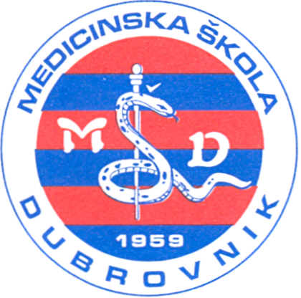 | REPUBLIKA HRVATSKA  Županija Dubrovačko-neretvanska  MEDICINSKA ŠKOLA DUBROVNIK  p.p. 197, 20000 Dubrovnik, Baltazara Bogišića 10  tel: 020/420-504, tel/fax: 020/421-806, tel: 020/412-460  e-mail: ravnateljica@dumed.hr; tajnistvo@dumed.hr; racunovodstvo@dumed.hr  IBAN:7424840081101387554  OIB:97070542319
U Dubrovniku, 30. ožujka 2022.

Školski odbor Medicinske škole Dubrovnik, na svojoj sjednici, održanoj dana 30. ožujka 2022. donio je slijedeće ZAKLJUČKE:

- temeljem provedenog glasovanja je jednoglasno donio Odluku o usvajanju Zapisnika s prethodne sjednice Školskog odbora.

- temeljem provedenog glasovanja donio je jednoglasnu Odluku o usvajanju godišnjeg izvještaja o izvršenju financijskog plana za 2021. godinu.

- temeljem provedenog glasovanja je jednoglasno donio Odluku o davanju prethodnih suglasnosti za sklapanje ugovora o radu temeljem natječaja KLASA: 112-02/22-01/54,URBROJ: 2117-46-01-22-1 od 4. ožujka 2022.

Predsjednik Školskog odbora:

________________________
ŠIME KARAĐOLE, dr.med.

